**PLAN DE CLASE/NOTA TÉCNICA**

**NIVEL: SECUNDARIA**

**FECHA: Lunes 23 de Septiembre de 2024**

**1.- NOMBRE DEL PROFESOR: Elisa Peña Muñoz**

**GRADO: 2º GRUPO: A**

**2.- ASIGNATURA: Física**

**3.- TRIMESTRE: 1**

**4.- SEMANA: 23 al 27 de Septiembre de 2024**

**5.- TIEMPO: 50 min**

**6.- TEMA:** **Medir, proceso básico de la física**

**7.- PROPÓSITOS:** Reconocer la importancia de la medición, así como saber usar correctamente las unidades de medida. Desarrollar habilidades para la conversión de unidades.

**8.- CAMPO FORMATIVO:** ( ) LENGUAJES. ( ) SABERES Y PENSAMIENTO CIENTÍFICO. (**X** ) ÉTICA, NATURALEZA Y SOCIEDAD. ( ) DE LO HUMANO Y LO COMUNITARIO.

**9.- EJES ARTICULADORES:** ( ) IGUALDAD DE GÉNERO. ( ) INCLUSIÓN. ( ) VIDA SALUDABLE. ( ) PENSAMIENTO CRÍTICO ( **X** ) APROPIACIÓN DE LAS CULTURAS A TRÁVES DE LA LECTURA Y LA ESCRITURA. ( ) INTERCULTURALIDAD CRÍTICA. ( ) ARTES Y EXPERIENCIAS ESTÉTICAS.

**10.-PROCESO DE DESARROLLO DE APRENDIZAJE (PDA): Identifica las unidades de medición que se usan en su entorno escolar, familiar y en su**

**comunidad. Conoce los instrumentos de medición y hace conversiones con los múltiplos y submúltiplos al referirse a una magnitud**

**10.- CONTENIDOS: Unidades y medidas utilizadas en física**

**11.- RECURSOS: nota técnica**

**12.- MATERIALES: Libro, cuaderno, lápiz y colores.**

**13.- INICIO: “La muerte de nuestro espejo”, del libro Palinuro de México, de Fernando del Paso, que dice: “Lo que nunca jamás pudimos medir fue nuestro amor, porque era infinito. Era sí, como cuando Palinuro le preguntaba al abuelo cuánto lo quería. «Mucho, muchísimo», le contestaba el abuelo Francisco. «Pero ¿cuánto, ¿cuánto, abuelo? ¿De aquí a la esquina?» «Más, mucho más.» «¿De aquí al parque del Ajusco?» «Más, muchísimo más: de aquí al cielo de ida y de regreso, yéndose por el camino más largo de todos y regresando por un camino todavía más largo. Y eso después de**

**dar varios rodeos, de perderse a propósito, de tomar un café con leche en Plutón, de recorrer los anillos de Saturno en patín del diablo y de dormir veinte años, como Rip Van Winkle, en uno de esos planetas donde las noches duran veintiún años: porque a mí me gusta levantarme temprano, cuando menos un año antes de que amanezca.»”. Hay cosas que se pueden medir y otras no. Por ejemplo, no se pueden cuantificar los sentimientos y ciertas preguntas se responden con “sí” o “no”. Las respuestas a “¿Estás enfermo?” o“ ¿Naciste en México?” no se pueden medir.**

**14.- DESARROLLO: Copiar en el cuaderno lo siguiente:**

**¿Qué es medir? Por convención, entendemos que medir es comparar una cantidad con otra que sea un patrón de medida en las mismas condiciones en las que se quiera efectuar el análisis, con la finalidad de saber cuántas veces está contenida la segunda en la primera. Sin embargo, a partir de esta definición surge otra pregunta: ¿qué es un patrón de medida? Podemos describirlo como la cantidad fija de una magnitud tomada arbitrariamente y que sirve de referencia o comparación para medir. Cualquier cantidad debe estar expresada mediante un valor numérico y la unidad que utilizamos para medir. No los podemos cuantificar, pero en muchas ocasiones sí los podemos comparar con otras situaciones; a eso se le llama medición cualitativa.**

**Resolver página 26, 27 y 28**

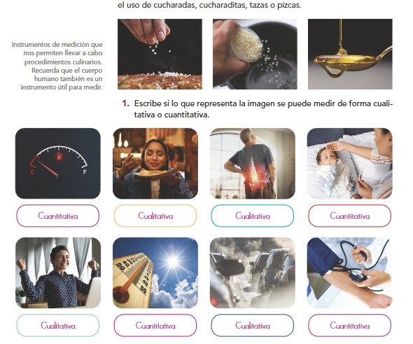

**15.- CIERRE: Se revisa de manera grupal con el fin de que los alumnos comprueben y verifiquen sus resultados de la actividad.**

**Actividad y Tipo de organización: Individual ( ) Equipo ( ) Grupal ( x )**

**16.- EVALUACIÓN: Autoevaluación ( ) Coevaluación ( x ) Heteroevaluación ( )**

* **ACTITUDINAL: Observa la participación de cada alumno**
* **CONCEPTUAL: Que los alumnos entiendan el tema**
* **PROCEDIMENTAL: Se desarrolla el tema correctamente**

**17.- TAREA: Escribe 10 tipos de mediciones, 5 cualitativas y 5 cuantitativas e ilustralas.**

**PLAN DE CLASE/NOTA TÉCNICA**

**NIVEL: SECUNDARIA**

**FECHA: Martes 24 de Septiembre de 2024**

**1.- NOMBRE DEL PROFESOR: Elisa Peña Muñoz**

**GRADO: 2º GRUPO: A**

**2.- ASIGNATURA: Física**

**3.- TRIMESTRE: 1**

**4.- SEMANA: 23 al 27 de Septiembre de 20245.- TIEMPO: 50 min**

**6.- TEMA: Un acuerdo internacional de medidas**

**7.- PROPÓSITOS: Identificar las unidades de medida y saber interpretarlas. Reconocer la importancia de las unidades para poder usarlas de forma**

**correcta.**

**8.- CAMPO FORMATIVO: ( ) LENGUAJES. ( ) SABERES Y PENSAMIENTO CIENTÍFICO. (X ) ÉTICA, NATURALEZA Y SOCIEDAD. ( ) DE LO HUMANO Y LO COMUNITARIO.**

**9.- EJES ARTICULADORES: ( ) IGUALDAD DE GÉNERO. ( ) INCLUSIÓN. ( ) VIDA SALUDABLE. ( ) PENSAMIENTO CRÍTICO ( X ) APROPIACIÓN DE LAS CULTURAS A TRÁVES DE LA LECTURA Y LA ESCRITURA. ( ) INTERCULTURALIDAD CRÍTICA. ( ) ARTES Y EXPERIENCIAS ESTÉTICAS.**

**10.-PROCESO DE DESARROLLO DE APRENDIZAJE (PDA): Identifica cuáles son, cómo se definen y cuál es la simbología de las unidades básicas y derivadas del Sistema Internacional de Unidades**

**10.- CONTENIDOS: Unidades y medidas utilizadas en Física**

**11.- RECURSOS: nota técnica**

**12.- MATERIALES: cuaderno, lápiz, colores, libro**

**13.- INICIO: Como hemos estudiado a lo largo de las lecciones anteriores, la física es una ciencia cuantitativa que se fundamenta en mediciones meticulosas de magnitudes físicas, como la masa, la longitud y el tiempo. A su vez, estas hacen uso de unidades de medida. En general, podemos afirmar que los experimentos físicos implican la medición de una gran variedad de magnitudes que requieren que estas medidas sean lo más precisas y producibles posible. El primer paso para asegurar que se cumplan estos requisitos es definir las unidades con las que se hacen dichas mediciones**

**14.- DESARROLLO: Leer página 30,31**

**Anota las siguientes unidades derivadas del sistema internacional en el cuaderno:**

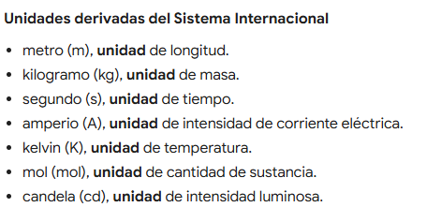

**15.- CIERRE: Se revisa de manera grupal con el fin de que los alumnos comprueben y verifiquen sus resultados de la actividad.**

**Actividad y Tipo de organización: Individual ( ) Equipo ( ) Grupal ( x )**

**16.- EVALUACIÓN: Autoevaluación ( ) Coevaluación ( x ) Heteroevaluación ( )**

* **ACTITUDINAL: Observa la participación de cada alumno**
* **CONCEPTUAL: Que los alumnos entiendan el tema**
* **PROCEDIMENTAL: Se desarrolla el tema correctamente**

**17.- TAREA: Escribe en tu cuaderno, y resuelve las siguientes preguntas:**

**Ponte los zapatos deportivos y camina alrededor de la fachada de tú casa. Hazlo un paso tras otro. Registra cuántos pasos diste. Ahora, camina desde tu casa hasta la tienda, el mercado o el centro comercial más cercano. Registra los pasos que diste para llegar. á Mide con el flexómetro el tamaño de tu pie con el zapato puesto y registra su equivalencia. á Enuncia las longitudes recorridas en medidas de tu pie y estima**

**cuántos metros recorriste.**

**• En la actualidad, ¿por qué es inviable utilizar cada cuerpo como un patrón de medida?**

**• ¿Qué tan diferentes son las medidas que obtuviste respecto a las del resto del grupo? Obtengan un promedio.**

**• ¿El material de los zapatos deportivos influye en la forma o velocidad con que das el paso?**

**PLAN DE CLASE/NOTA TÉCNICA**

**NIVEL: SECUNDARIA**

**FECHA: Miércoles 25 de Septiembre de 2024**

**1.- NOMBRE DEL PROFESOR: Elisa Peña Muñoz**

**GRADO: 2º GRUPO: A**

**2.- ASIGNATURA: : Física**

**3.- TRIMESTRE: 1**

**4.- SEMANA: 23 al 27 de Septiembre de 2024**

**5.- TIEMPO: 50 min**

**6.- TEMA: Un acuerdo internacional de medidas**

**7.- PROPÓSITOS: Identificar las unidades de medida y saber interpretarlas. Reconocer la importancia de las unidades para poder usarlas de forma**

**correcta.**

**8.- CAMPO FORMATIVO: ( ) LENGUAJES. ( ) SABERES Y PENSAMIENTO CIENTÍFICO. (X ) ÉTICA, NATURALEZA Y SOCIEDAD. ( ) DE LO HUMANO Y LO COMUNITARIO.**

**9.- EJES ARTICULADORES: ( ) IGUALDAD DE GÉNERO. ( ) INCLUSIÓN. ( ) VIDA SALUDABLE. ( ) PENSAMIENTO CRÍTICO ( X ) APROPIACIÓN DE LAS CULTURAS A TRÁVES DE LA LECTURA Y LA ESCRITURA. ( ) INTERCULTURALIDAD CRÍTICA. ( ) ARTES Y EXPERIENCIAS ESTÉTICAS.**

**10.-PROCESO DE DESARROLLO DE APRENDIZAJE (PDA): Identifica cuáles son, cómo se definen y cuál es la simbología de las unidades básicas y derivadas del Sistema Internacional de Unidades**

**10.- CONTENIDOS: Unidades y medidas utilizadas en Física**

**11.- RECURSOS: nota técnica**

**12.- MATERIALES: cuaderno, lápiz, colores, libro**

**13.- INICIO: Pregunte entre los estudiantes por qué se usan unidades como horas, días o años en lugar de usar su valor en segundos o centímetros y kilómetros si la unidad fundamental es el metro. Guíe la**

**conversación hacía que la comodidad del lenguaje tiene un papel fundamental en ello, por lo que se usan distintas unidades y se deben convertir**

**para tener ambos valores, pues en física se usan las unidades fundamentales para la resolución de problemas. Enfatice el uso del método del factor**

**de conversión para hacer un análisis dimensional adecuado en cualquier conversión que realicen**

**14.- DESARROLLO: Resolver páginas 32 y 33**

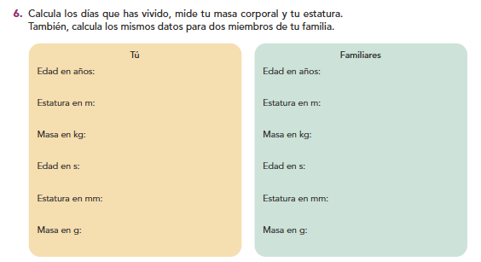

**15.- CIERRE: Se revisa de manera grupal con el fin de que los alumnos comprueben y verifiquen sus resultados de la actividad.**

**Actividad y Tipo de organización: Individual ( ) Equipo ( ) Grupal ( x )**

**16.- EVALUACIÓN: Autoevaluación ( ) Coevaluación ( x ) Heteroevaluación ( )**

* **ACTITUDINAL: Observa la participación de cada alumno**
* **CONCEPTUAL: Que los alumnos entiendan el tema**
* **PROCEDIMENTAL: Se desarrolla el tema correctamente**

**17.- TAREA: Durante la pandemia de 2020 tuviste que mantener una distancia social, pero ¿cómo sabías que estabas a la distancia adecuada? ¿Cómo la medías?, escribe en tu cuaderno e ilústralo.**

**PLAN DE CLASE/NOTA TÉCNICA**

**NIVEL: SECUNDARIA**

**FECHA: Jueves 26 de Septiembre de 2024**

**1.- NOMBRE DEL PROFESOR: Elisa Peña Muñoz GRADO: 2º GRUPO: A**

**2.- ASIGNATURA: : Física**

**3.- TRIMESTRE: 1**

**4.- SEMANA: 23 al 27 de Septiembre de 2024**

**5.- TIEMPO: 50 min**

**6.- TEMA: Cómo identificamos a los materiales**

**7.- PROPÓSITOS: Reconocer e identificar las características de los Materiales**

**8.- CAMPO FORMATIVO: ( ) LENGUAJES. ( ) SABERES Y PENSAMIENTO CIENTÍFICO. (X ) ÉTICA, NATURALEZA Y SOCIEDAD. ( ) DE LO HUMANO Y LO COMUNITARIO.**

**9.- EJES ARTICULADORES: ( ) IGUALDAD DE GÉNERO. ( ) INCLUSIÓN. ( ) VIDA SALUDABLE. ( ) PENSAMIENTO CRÍTICO ( X ) APROPIACIÓN DE LAS CULTURAS A TRÁVES DE LA LECTURA Y LA ESCRITURA. ( ) INTERCULTURALIDAD CRÍTICA. ( ) ARTES Y EXPERIENCIAS ESTÉTICAS.**

**10.-PROCESO DE DESARROLLO DE APRENDIZAJE (PDA): Indaga sobre los saberes y prácticas del uso de materiales y sus propiedades y características**

**para construcción, vestimenta y artefactos de uso común**

**10.- CONTENIDOS: Unidades y medidas utilizadas en Física**

**11.- RECURSOS: nota técnica**

**12.- MATERIALES: cuaderno, lápiz, colores, libro**

**13.- INICIO: Retomar el primer párrafo de la lección y pida a cada estudiante que reflexione sobre las características que debe tener la persona que le gusta. Luego, pida que anoten algunas cualidades, tanto físicas como emocionales, en una hoja sin poner su nombre. Recopile las respuestas y lea algunas de forma aleatoria. Después, abordar el tema central de la lección y enfatice el hecho de que los materiales tienen diversas propiedades que**

**los caracterizan y diferencian de otros, así como las que escribieron.**

**14.- DESARROLLO: Leer y resolver páginas 34 y 35**

**Resuelve el siguiente cuestionario:**

**¿Qué es el sistema métrico?**

**¿En qué año y en donde se estableció el sistema métrico decimal?**

**Menciona 5 medidas del sistema métrico decimal**

**¿Cómo se escriben las unidades?**

**¿Qué es un análisis dimensional?**

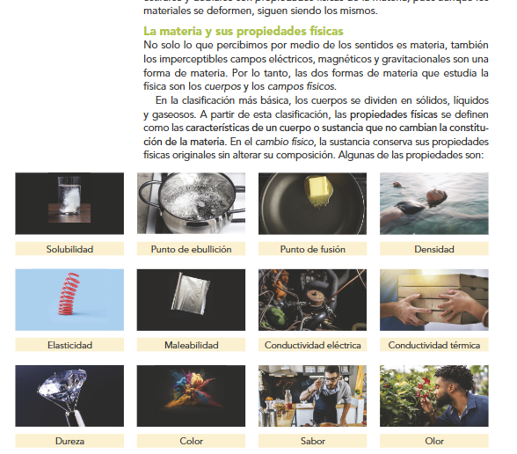

**15.- CIERRE: Se revisa de manera grupal con el fin de que los alumnos comprueben y verifiquen sus resultados de la actividad.**

**Actividad y Tipo de organización: Individual ( ) Equipo ( ) Grupal ( x )**

**16.- EVALUACIÓN: Autoevaluación ( ) Coevaluación ( x ) Heteroevaluación ( )**

* **ACTITUDINAL: Observa la participación de cada alumno**
* **CONCEPTUAL: Que los alumnos entiendan el tema**
* **PROCEDIMENTAL: Se desarrolla el tema correctamente**

**17.- TAREA: No hay tarea**

**PLAN DE CLASE/NOTA TÉCNICA**

**NIVEL: SECUNDARIA**

**FECHA: Viernes 27 de Septiembre de 2024**

**1.- NOMBRE DEL PROFESOR: Elisa Peña Muñoz GRADO: 2º GRUPO: A**

**2.- ASIGNATURA: : Física**

**3.- TRIMESTRE: 1**

**4.- SEMANA: 23 al 27 de Septiembre de 2024**

**5.- TIEMPO: 50 min**

**6.- TEMA: Consejo Técnico**

**7.- PROPÓSITOS:**

**8.- CAMPO FORMATIVO: ( ) LENGUAJES. ( ) SABERES Y PENSAMIENTO CIENTÍFICO. (X ) ÉTICA, NATURALEZA Y SOCIEDAD. ( ) DE LO HUMANO Y LO COMUNITARIO.**

**9.- EJES ARTICULADORES: ( ) IGUALDAD DE GÉNERO. ( ) INCLUSIÓN. ( ) VIDA SALUDABLE. ( ) PENSAMIENTO CRÍTICO ( X ) APROPIACIÓN DE LAS CULTURAS A TRÁVES DE LA LECTURA Y LA ESCRITURA. ( ) INTERCULTURALIDAD CRÍTICA. ( ) ARTES Y EXPERIENCIAS ESTÉTICAS.**

**10.-PROCESO DE DESARROLLO DE APRENDIZAJE (PDA):**

**10.- CONTENIDOS:**

**11.- RECURSOS: nota técnica**

**12.- MATERIALES:**

**13.- INICIO:**

**14.-DESARROLLO: CTE**

**15.- CIERRE:**

**Actividad y Tipo de organización: Individual ( ) Equipo ( ) Grupal ( )**

**16.- EVALUACIÓN: Autoevaluación ( ) Coevaluación ( ) Heteroevaluación ( )**

* **ACTITUDINAL:**
* **CONCEPTUAL:**
* **PROCEDIMENTAL:**

**17.- TAREA: No hay tarea**